[](https://cartagena.sedipualba.es/firma/infofirmante.aspx?idFirmante=7837785&csv=H2AADZJWYNLJRVM7RP4M)



[](https://cartagena.sedipualba.es/firma/infofirmante.aspx?idFirmante=7837786&csv=H2AADZJWYNLJRVM7RP4M)

[SELLO](https://cartagena.sedipualba.es/firma/infofirmante.aspx?idFirmante=7837786&csv=H2AADZJWYNLJRVM7RP4M)

Registrado el 18/07/2024 a las 23:50 Nº de entrada 99040 / 2024

MOCIÓN QUE PRESENTA MARÍA DOLORES RUIZ ÁLVAREZ, CONCEJAL DE MC CARTAGENA, SOBRE “CASTILLO DE SAN JULIAN”

El 20 de marzo de 2024 se informa a la Asociación Cartaginense, que había denunciado la situación en la que se encuentra el Castillo de San Julian, de la apertura del trámite de información y actuaciones previas .

MARIA DOLORES RUIZ ALVAREZ

18/07/2024 (según el firmante)

Concluye la Dirección General que TELEFÓNICA DE ESPAÑA, S.A.U., presentó memoria valorada de actuaciones urgentes en el Castillo de San Julián, en Cartagena (expediente OBR. 202/2021), para garantizar la estabilidad y seguridad del Bien, y una propuesta de nueva ubicación de equipos de telecomunicaciones para la reunificación de antenas (expediente OBR. 243/2021), proyectos autorizados, pero que no se han llevado a cabo, ni se han ejecutado.

Vemos en las fotografías adjuntas al cuerpo de esta moción que se ha subido material suficiente para apuntalar el muro ubicado a la izquierda de la entrada del castillo, pero que en julio no se ha colocado

Por todo lo anteriormente expuesto la concejal que suscribe eleva al pleno la siguiente

[](https://cartagena.sedipualba.es/firma/infocsv.aspx?csv=H2AADZJWYNLJRVM7RP4M)MOCIÓN

Que el Pleno Municipal inste al gobierno a interesarse por el expediente OBR44/2024 con la finalidad de saber si éste ha concluido con la apertura de un expediente sancionador a TELEFÓNICA DE ESPAÑA, S.A.U o se ha archivado el mismo a pesar de que las obras que se consideraron “***urgentes***” en el año 2021 tres años después siquiera han comenzado.

Cartagena a 18 de julio de 2024

[](https://cartagena.sedipualba.es/firma/infofirmante.aspx?idFirmante=7837785&csv=H2AADZJWYNLJRVM7RP4M)

[FIRMADO POR](https://cartagena.sedipualba.es/firma/infofirmante.aspx?idFirmante=7837785&csv=H2AADZJWYNLJRVM7RP4M)

MARIA DOLORES RUIZ ALVAREZ

18/07/2024 (según el firmante)

Firmado por MARIA DOLORES RUIZ ALVAREZ - DNI ***4344** el día 18/07/2024 con un certificado emitido por ACCVCA-120

[](https://cartagena.sedipualba.es/firma/infocsv.aspx?csv=H2AADZJWYNLJRVM7RP4M)

[](https://cartagena.sedipualba.es/firma/infofirmante.aspx?idFirmante=7837786&csv=H2AADZJWYNLJRVM7RP4M)

[SELLO](https://cartagena.sedipualba.es/firma/infofirmante.aspx?idFirmante=7837786&csv=H2AADZJWYNLJRVM7RP4M)

Registrado el 18/07/2024 a las 23:50 Nº de entrada 99040 / 2024

Fdo. María Dolores Ruiz Álvarez

-Concejal de MC Cartagena-

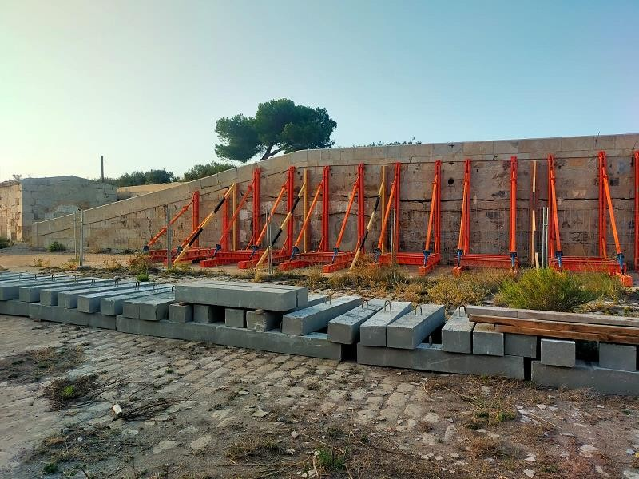**A LA ALCALDÍA- PRESIDENCIA DEL EXMO. AYUNTAMIENTO DE CARTAGENA**

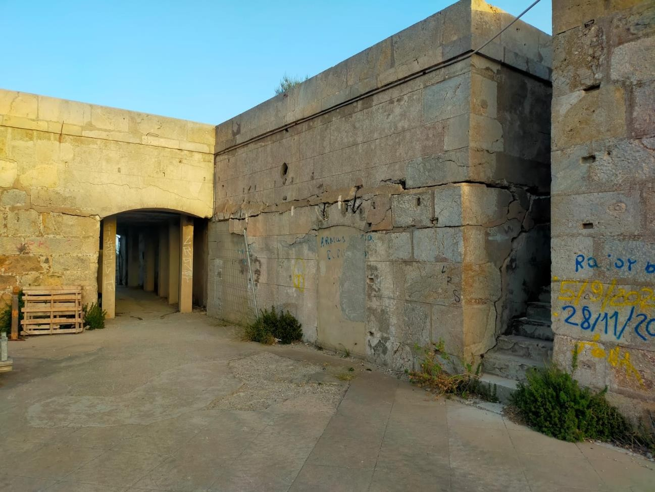[](https://cartagena.sedipualba.es/firma/infocsv.aspx?csv=H2AADZJWYNLJRVM7RP4M)

Registrado el 18/07/2024 a las 23:50 Nº de entrada 99040 / 2024

MARIA DOLORES RUIZ ALVAREZ

18/07/2024 (según el firmante)

[](https://cartagena.sedipualba.es/firma/infofirmante.aspx?idFirmante=7837785&csv=H2AADZJWYNLJRVM7RP4M)

[](https://cartagena.sedipualba.es/firma/infofirmante.aspx?idFirmante=7837786&csv=H2AADZJWYNLJRVM7RP4M)

[SELLO](https://cartagena.sedipualba.es/firma/infofirmante.aspx?idFirmante=7837786&csv=H2AADZJWYNLJRVM7RP4M)

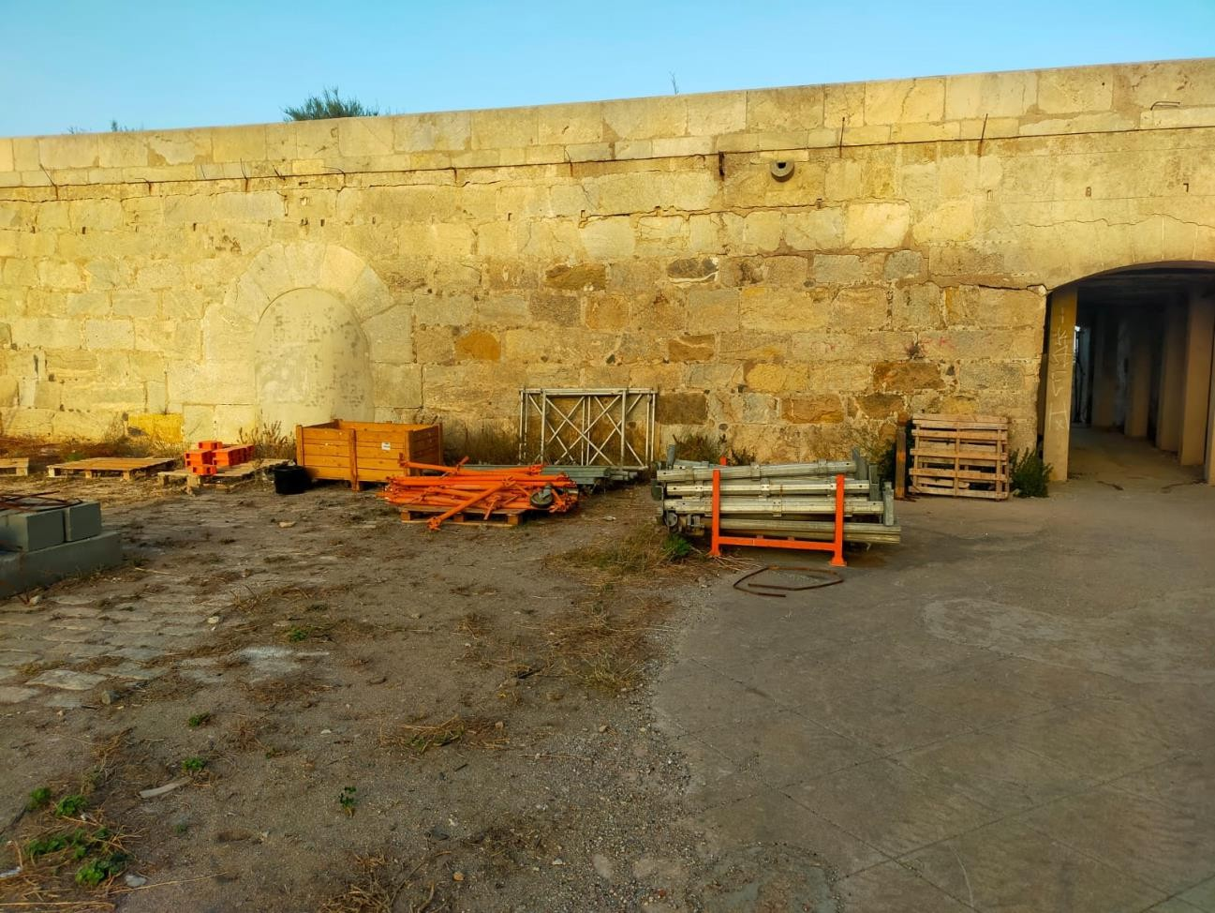

[](https://cartagena.sedipualba.es/firma/infocsv.aspx?csv=H2AADZJWYNLJRVM7RP4M)

Registrado el 18/07/2024 a las 23:50 Nº de entrada 99040 / 2024

MARIA DOLORES RUIZ ALVAREZ

18/07/2024 (según el firmante)

[](https://cartagena.sedipualba.es/firma/infofirmante.aspx?idFirmante=7837785&csv=H2AADZJWYNLJRVM7RP4M)

[](https://cartagena.sedipualba.es/firma/infofirmante.aspx?idFirmante=7837786&csv=H2AADZJWYNLJRVM7RP4M)

[SELLO](https://cartagena.sedipualba.es/firma/infofirmante.aspx?idFirmante=7837786&csv=H2AADZJWYNLJRVM7RP4M)